2025年寒假教师研修学员操作手册

一、报名问题

1.学员如何报名？
第一步，教师使用手机号、密码登录 2025 年寒假教师研修（高等教育）专 题，地址：https://teacher.higher.smartedu.cn/h/subject/winter2025/
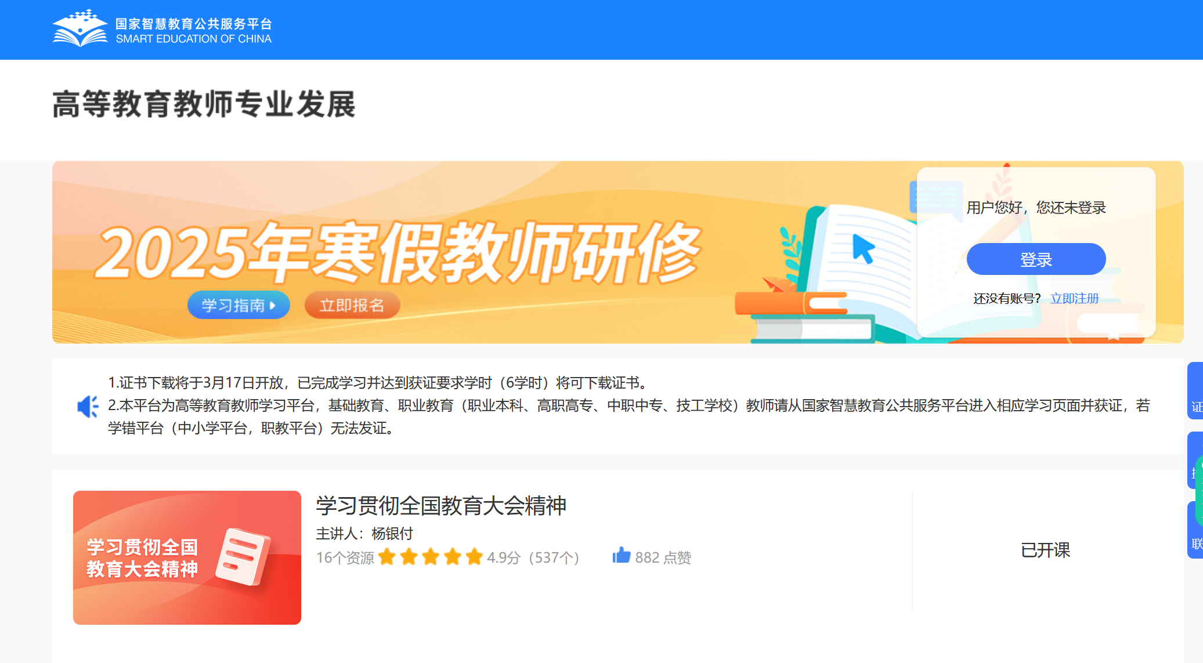
建议使用谷歌、火狐、360 浏览器极速模式等访问。

第二步，点击课程名称进入课程页面，点击【开始学习】，首次学习请查看 学习指南，若未报名请先完成报名操作再进行课程学习。


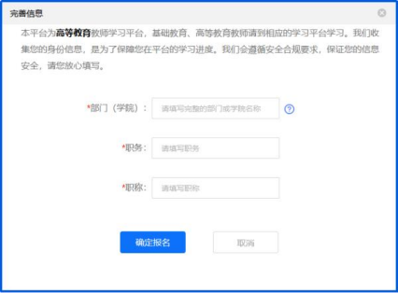

2.学员如何注册？
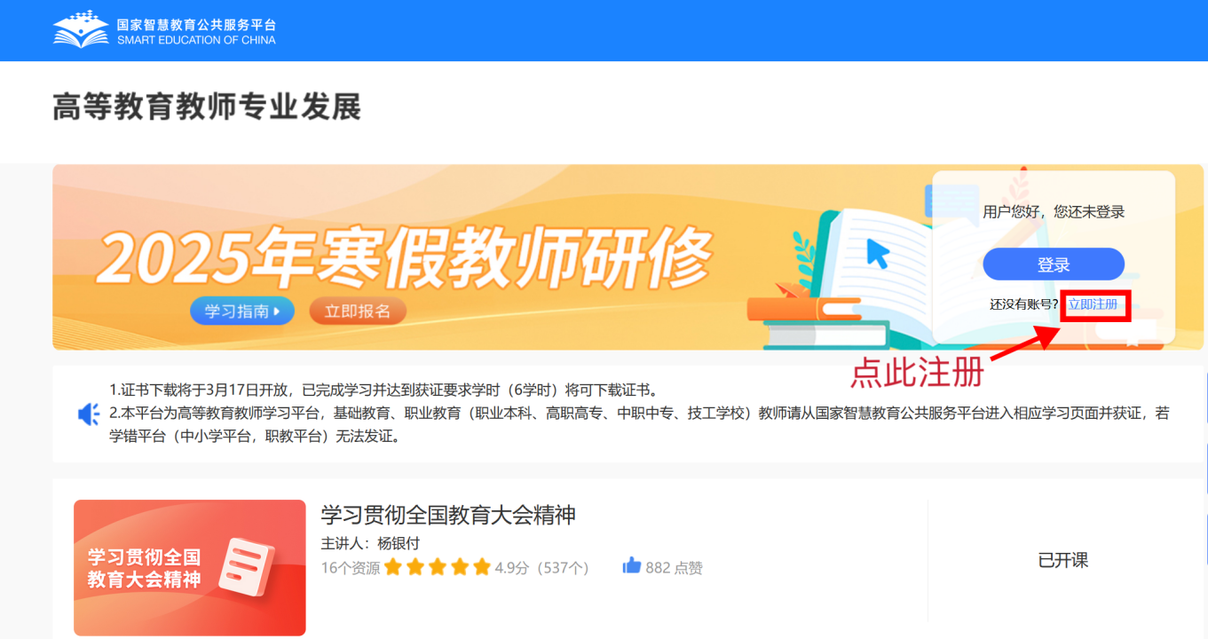
在专题页右上角可以进行注册，若您参加过 2022 年暑期教师研修、2023 年 寒假教师研修、2023 年暑期教师研修暨师德集中学习教育、2024 年寒假教师研 修、2024 年暑期教师研修，可以跳过注册环节直接登录学习。

根据页面提示，填写手机号、验证码、姓名、身份证号、学校名称等完成注 册。
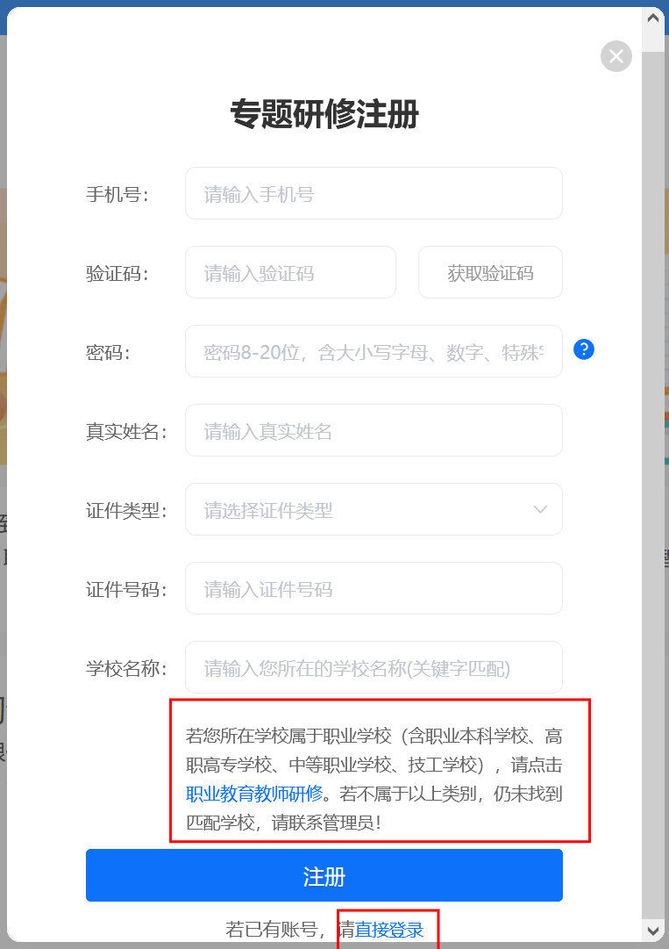
请认真填写个人真实信息，该信息将用于记录学时和相关考核数据。

3.学员报名时间是什么？
2025 年寒假教师研修报名时间为：即日起至 3 月 31 日。

二、学习问题

1.学员如何进入学习？
第一步，教师使用手机号、密码登录 2025 年寒假教师研修（高等教育）专 题，地址：https://teacher.higher.smartedu.cn/h/subject/winter2025/
建议使用谷歌、火狐、360 浏览器极速模式等访问。
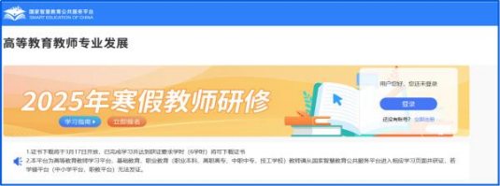

第二步，点击课程名称进入课程页面，点击【开始学习】，首次学习请查看 学习指南，若未报名请先完成报名操作再进行课程学习。
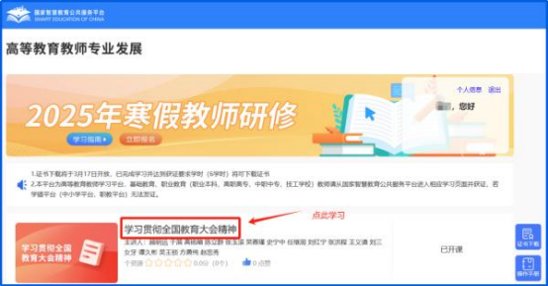

2.如何认定学时？
必须完整观看完所选视频，才可获得该视频对应的认定学时。完成本专题研 修，平台为教师认定 6 学时。获得认定学时后，您可继续学习，平台将继续记录 您的学习时长。从 3 月 17 日起，平台将为获得 6 个认定学时的教师提供电子学 习证书。教师获得的学时，凭电子学习证书，记入教师培训学时。

三、证书问题
自 2025 年 3 月 17 日起，电子学习证书开放下载。

四、其他问题

1.注册或报名填写的个人信息有误，如何处理？
教师使用手机号、密码登录 2025 年寒假教师研修（高等教育）专题，进入 后点击【个人信息】，查看个人信息页面，点击【编辑信息】，进入修改页面， 可根据实际情况修改你的：姓名、证件类型、证件号码，部门（学院）、职务、 职称、所在学校，最后点击【保存】按钮。
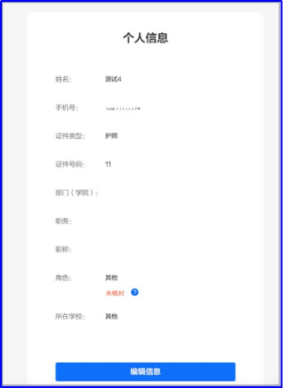
如果要修改所在学校，请在所在学校输入框内输入学校名称，在搜索出来的 学校列表中点击选中你的学校到输入框内即可。

2.在系统中找不到自己学校的名字怎么办？
首先请教师确认是否进入了正确的学习专题（基础教育、职业教育、高等教 育）。
若已进入正确的学习专题，仍无法找到自己的学校，请联系学校管理员，由 学校管理员联系平台方客服或服务人员，申请新增学校（单位）信息，一般提交 申请 1 天左右后才能在平台看到该学校，请在看到该学校后，重新选择学校。

3.忘记了登录密码，怎么办？
教师在 2025 年寒假教师研修（高等教育）专题，地址：
https://teacher.higher.smartedu.cn/h/subject/winter2025/
建议使用谷歌、火狐、360 浏览器极速模式等访问。 点击【登录】进入登录页面，点击【忘记密码】

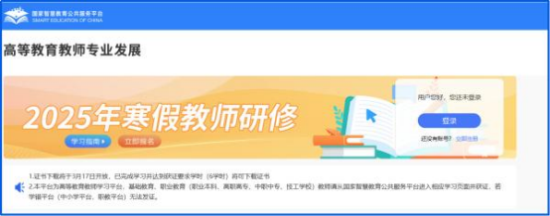
根据提示输入手机号、验证码，新的密码，即可重置密码。
密码长度为 8~20 位，需包含大写字母、小写字母、数字和英文特殊字符 *+-=_@#$%^&;:,.<>/~[] () {}?!' |`"

4.我已获取了智教中国通行证账号，能否直接使用该账号参加寒假教师研 修？
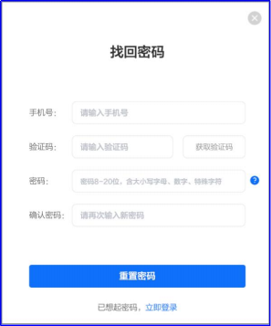
地址：https://teacher.higher.smartedu.cn/h/subject/winter2025/ 完成注册、报名，才能参加 2025 年寒假教师研修（高等教育）。

5.如何联系客服？
联系电话：4008757650
时间：工作日 8:30-11:40 13:30-17:00

